- 1、焊接好光流模块，光流端与慧飞者飞控线序完成图如下图所示。
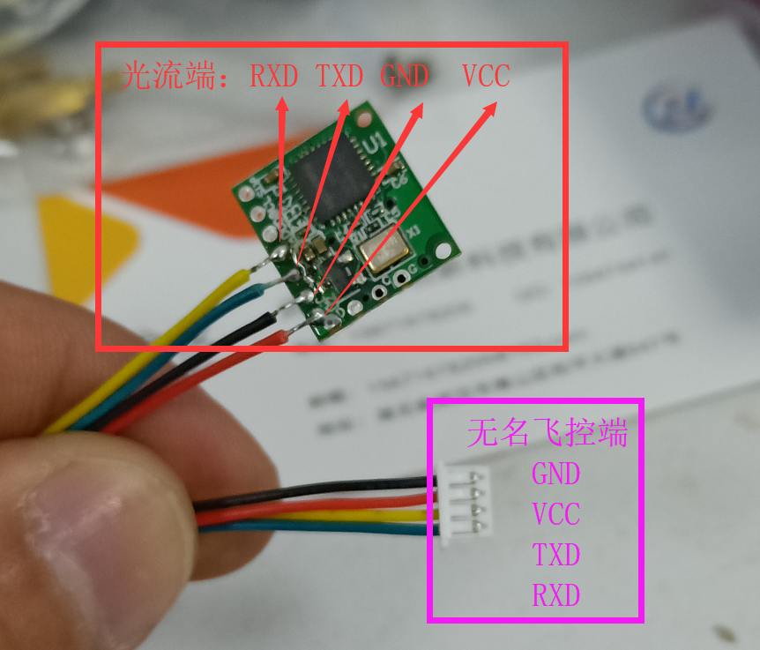
2、直接使用串口调试助手调试，以山外多功能调试助手为例测试模块是否满足工作。
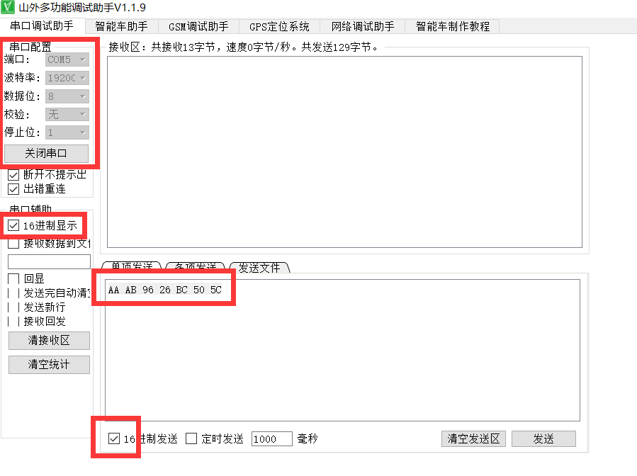
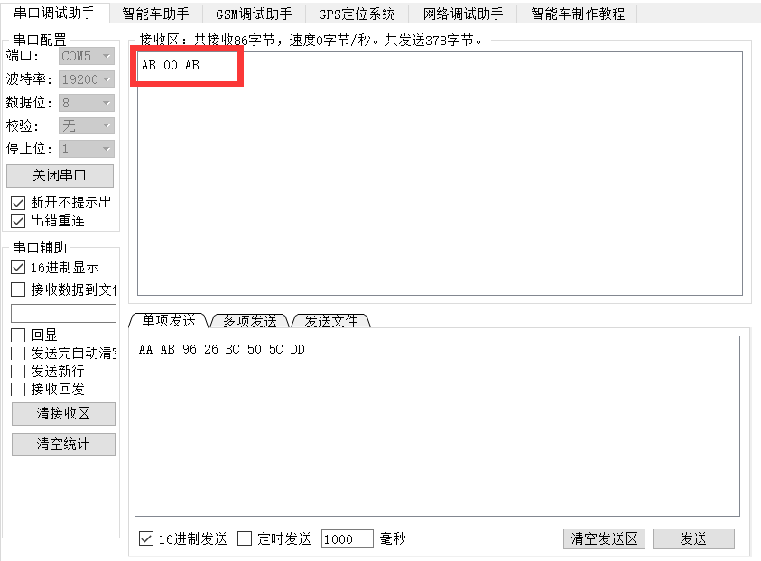
配置好通讯波特率、接收发送进制模式，以16进制发送模式发送数据帧：
- AA 开启配置指令（首次上电必须发送0xAA给模块，否则后续操作均无效）
- AB 96 26 BC 50 5C模块内部参数配置指令
- DD 关闭配置指令

3、使用无名创新提供的基于STM32F103的串口配置、解析历程。
//硬件连接
/***************************************************
串口1：接山外地面站
TXD PA9
RXD PA10
串口3：接LC306光流模块
TXD PB10
RXD PB11
***************************************************/
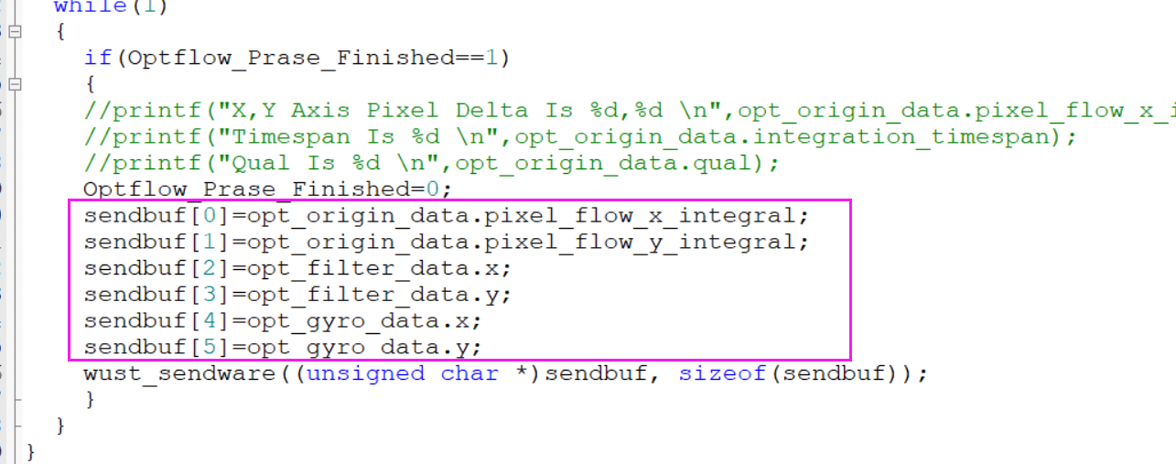
山外功能调试助手—虚拟示波器
